**Zadanie 7  
Koncerty**

**Źródła:**  
- Wiedza z zajęć

**Polecenie:**Przeniesienie wyników zadań (z pliku koncerty.docx) z access’a do mysql

**Pliki:**koncerty.sql  
Zadanie7.sql

**Rozwiązania:**

6.1.   
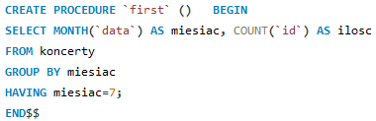



6.2  
  
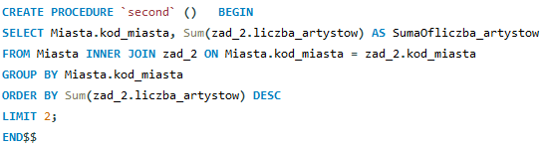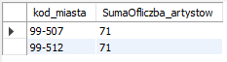

6.3  
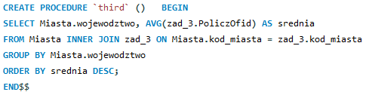  
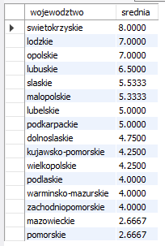

6.4  
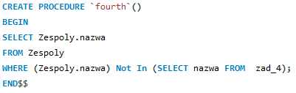  
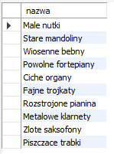

6.5  
